1. В ЛК ОФД так:
2. 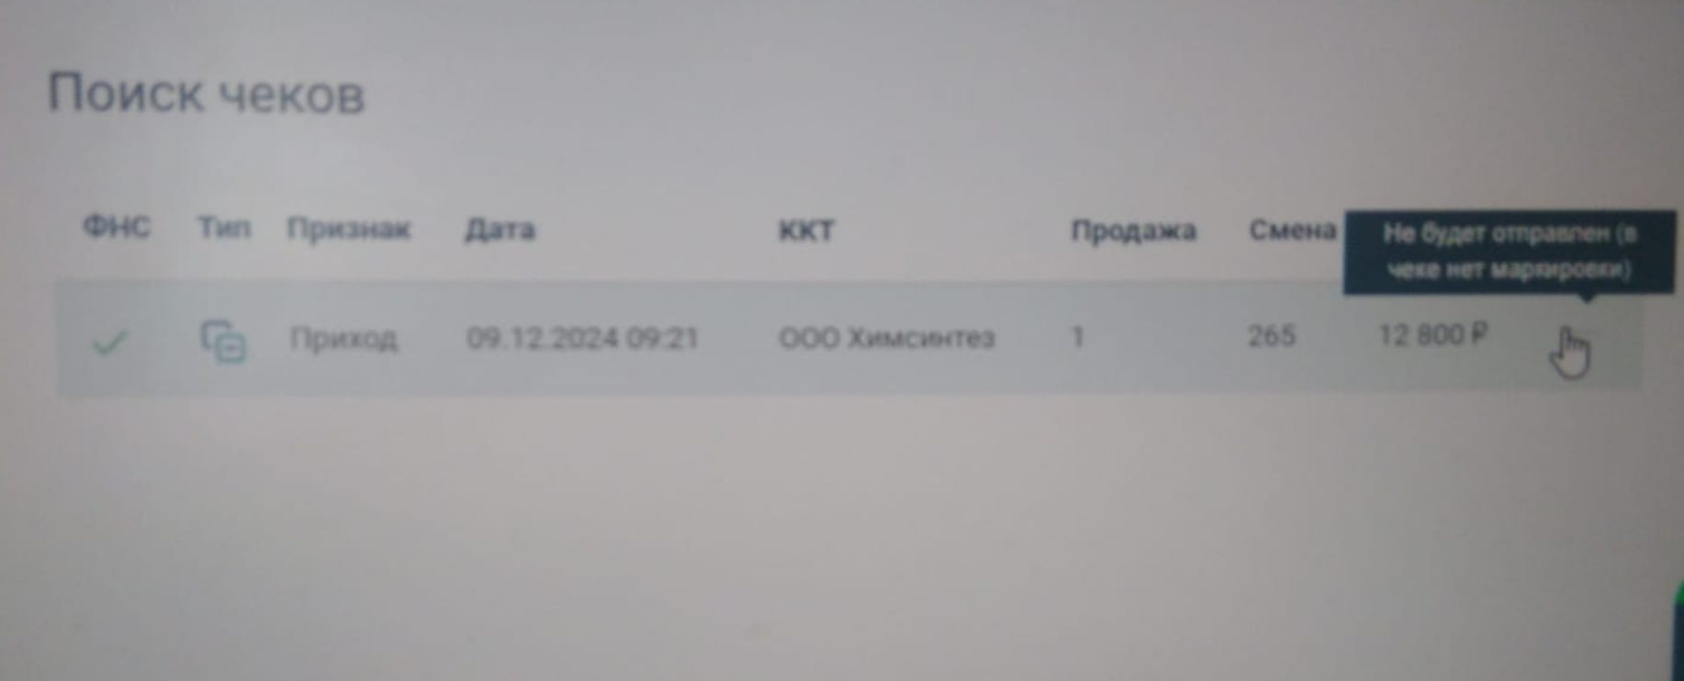
3. В ЧЗ с виду все норм: но

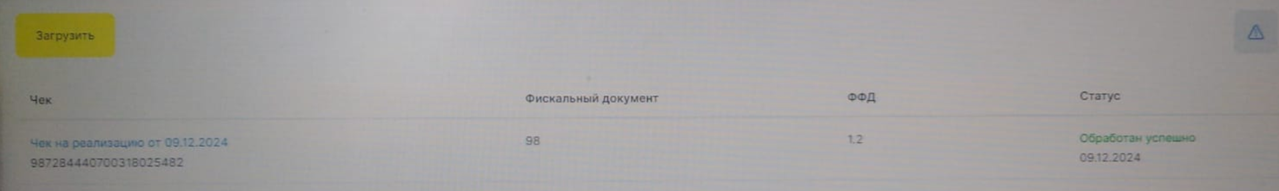

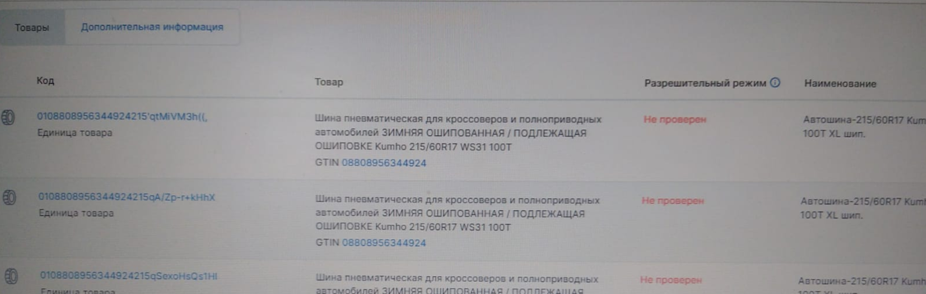

Разрешительный режим не работает